常州市户籍或外地城镇户籍人员社保使用数据如遇调整，另行通知

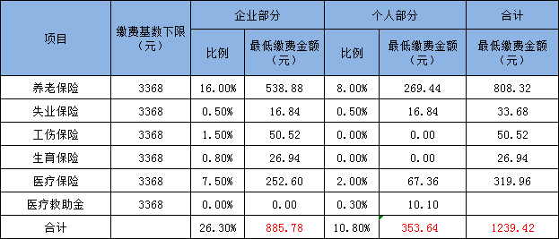

公积金（2019年7月1日-2020年6月30日使用数据）如遇调整，另行通知
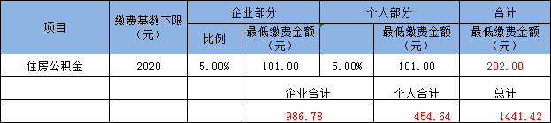

常州五险一金代理所需资料

1. 公司需提供：

柜面办理带上公章在增减员盖章即可

2、参保人员需提供：

本人二代身份证复印件（正反面）1份

填写正确的常州市社会保险增减员登记表/公积金增员表1份，

3. 新参保人员提供：

a. 填写正确的常州市社会保险增减员登记表/公积金增员表1份，

b. 本人二代身份证复印件（正反面）1份，

4.已有公积金的请提供原有帐号

5、缴费期限说明

a、常州社保是当月办理，次月生效

b、公积金当月办理，当月生效

c、时间在每月25日之前，以单位办理的扣费时间为准

以上资料由空间无限人力资源提供

